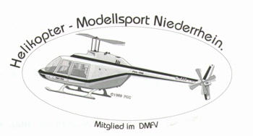**Anmeldeformular HMN Helikopter-Modellsport Niederrhein e.V.**

|  |  |
| --- | --- |
| Name: |  |
| Vorname: |  |
| Straße: |  |
| PLZ, Ort: |  |
| Geb.-Datum: |  |
| Beruf: |  |
| Telefon privat: |  |
| dienstlich: |  |
| Handy: |  |
| Fax privat: |  |
| E-Mail: |  |
| Frequenz Kanal: |  |
| DMFV-Beitrag:  über Verein einziehen: | O Ja O Nein |
| Zusatzversicherung  über Verein einziehen: | O Ja Zusatz-Nr. (1...4): O Nein |
| Vereinsstatus: | O Aktiv O Passiv |

____________________________ _______________________________________________

Datum Unterschrift

**Einzugsermächtigung**

Hiermit ermächtige ich den Helikopter-Modellsport Niederrhein bis auf Widerruf, die jährlichen Beiträge von meinem

Konto: ___________________________

bei: __________________________________________________

BLZ: ___________________________

einzuziehen.

____________________________ _______________________________________________

Datum Unterschrift